**大中票券債券市場展望雙週報 2015/6/29**

By Peter

**市場回顧**

美債10y利率過去二週以來，利率先跌後漲。下跌的走勢圍繞在希臘違約的疑慮上，起FOMC會後聲明仍偏向鴿派，加上6/19希臘債務協商破局，美債10y利率一度跌破2.30%，但上週，又傳出有希望達協議，加上美國新屋銷售與成屋銷售數據佳，美債利率重回上升軌道。週五美債10y利率收在2.474%。

台債利率近期較不受美債利率影響，持續走低，主要受到籌碼因素所掌控，交易區間與國際債市利率維持只跟跌不跟漲，新券10年期A04105R2得標利率在1.518%，在區間高點，但是第三季發債計畫，公債發行僅1,250億元，仍有利多方。而10年券仍無券可借，籌碼掌控，因此A04105在標售後利率仍走低，空單操作依舊討不到好處。目前利率相對國際主要債市而言，處於區間低檔，風險高，且流動性差，不宜在此養券布局。上週收盤時，5y利率收在0.985%，10年券利率則收在1.5078%。

中國人民銀行6/27日祭出猛藥，除定向降準0.5個百分點，並罕見地同步降息1碼，是逾10年來人行首次在同日啟動降息、降準。

歐元區財長會議拒絕延長紓困方案，引爆希臘民眾恐慌，而將自動提款機現金提領一空。希臘總理齊普拉斯6/28日閃電宣布，實施資本管制，各大銀行6/29日將關閉。

~報摘

**歐債十年期利率走勢圖**

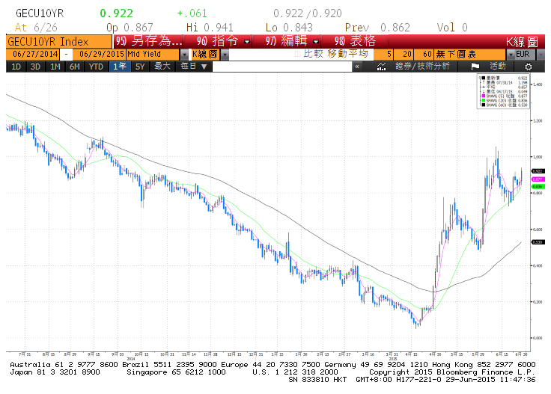

**美債十年期利率走勢圖**

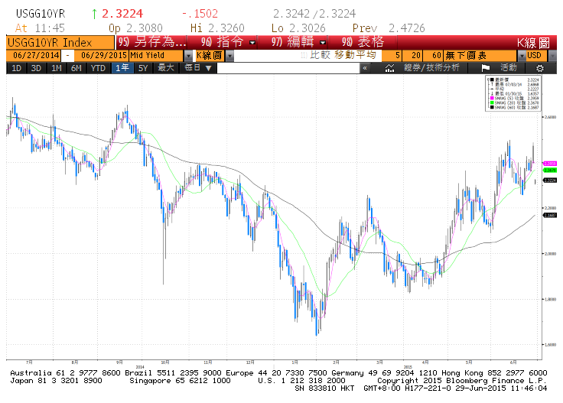

**日債十年期利率走勢圖**

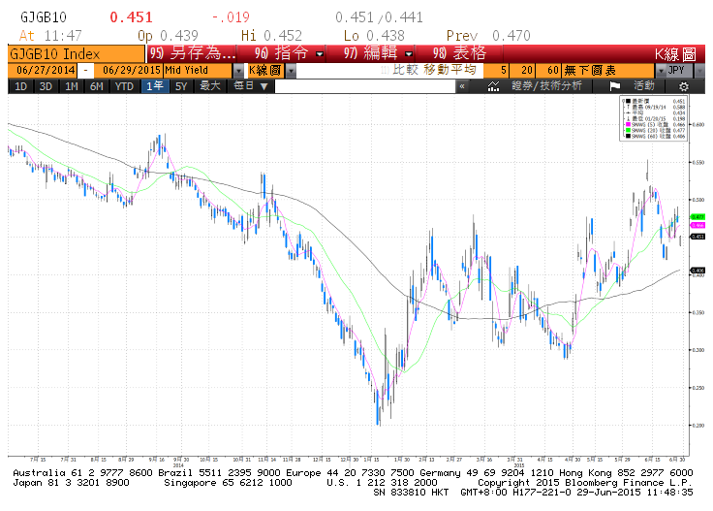

**台債十年期利率走勢圖**

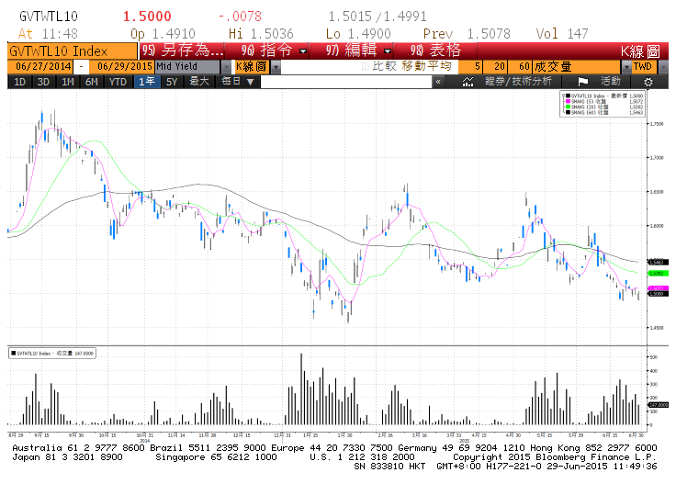

**各國殖利率走勢圖**

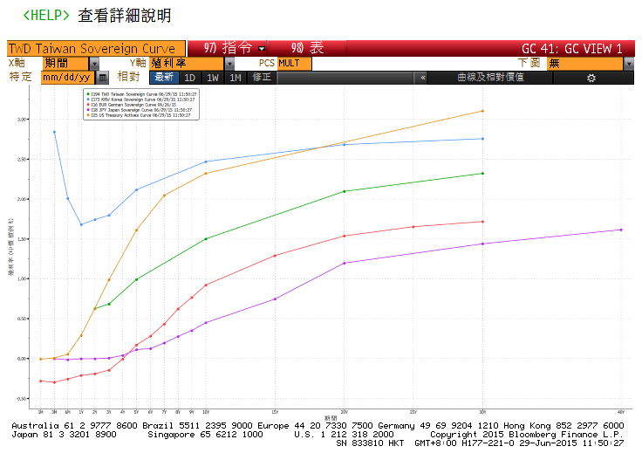

**經濟數據圖**

**美國消費者物價指數(食物及能源除外) 未經季調(年比)**

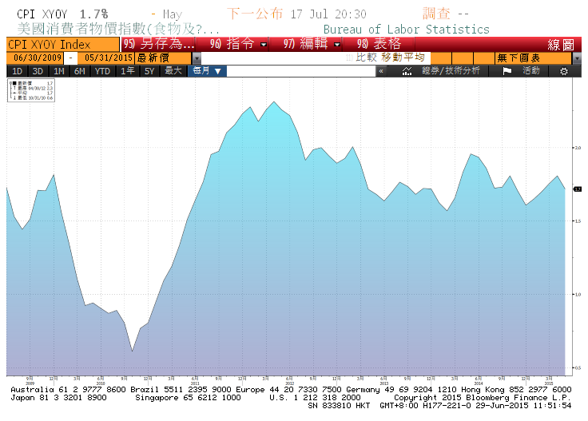

**台灣失業率 經季調**

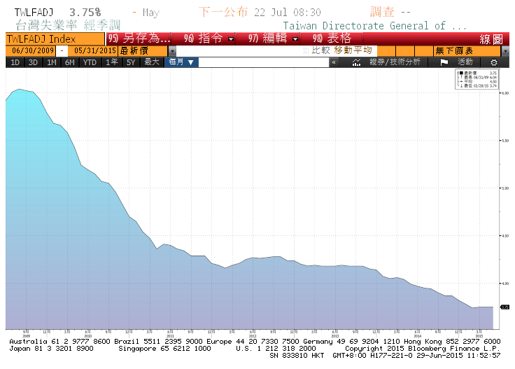

**美國成屋銷售 經季調**

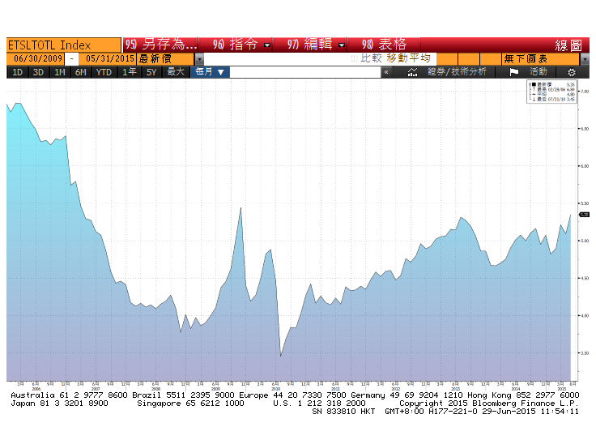

**美國新屋銷售單戶住宅 經季調**

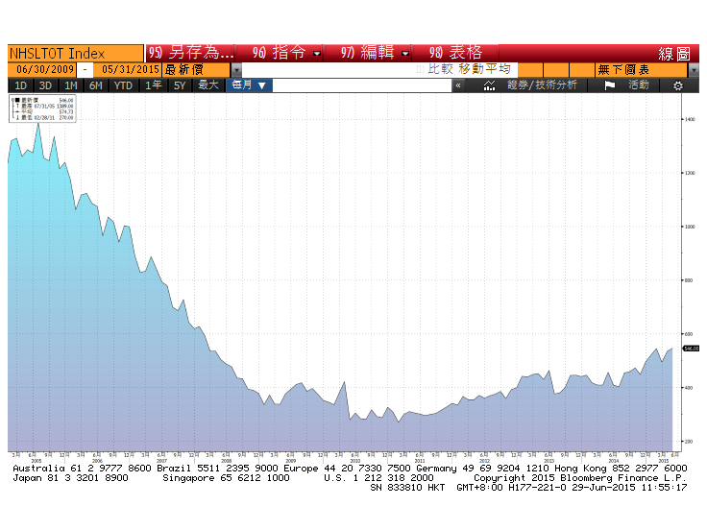

**經濟數據預估**



**市場展望**

近期利率走勢，從技術面來看，美債10年期利率在上攻2.50%未果，下修至2.30%後，仍回到月均線的上升軌道。短線上2.50%仍不易突破，且目前有希臘資本管制，違約風險大增的情況下，東京美債利率再度跌到月均線下方，本週走勢仍有變數。希臘7/5號公投，表決是否接受協商條款，市場視為是否脫離歐元區的關鍵，預估市場表現會提早吸收衝擊。台債利率技術上，週線下彎，月線及季線也向下，仍不容易有上漲機會，整體利率位置，雖相較於國際債市，屬於區間低檔，但若要止跌，週線須先轉平橫向整理。籌碼方面，10年券在增額發券標售後，Q3發債計畫也僅1,250億元，籌碼仍有利多方。短線上利率仍較無上漲空間。

經濟數據方面，預計公布美國5月成屋待完成銷售、美國6月消費者信心、美國6月非農就業報告，德國的6月CPI數據、英國與美國的6月Markit製造業PMI終值。預估近期公布的數據，應有較佳的表現，後市走勢受到希臘違約的影響，應屬短期現象。但中國降息之後，未來的貨幣政策仍偏向寬鬆，因此台灣央行升息預期也推遲到明年。台債操作上，目前利率位於低檔，且流動性降低，利率上漲的風險仍在，但整體而言債市氣氛仍屬多方，除部分養券需求外，不建議布局買進。10y利率先看1.48%-1.55%。